令和８年９月１日

福生市工事請負契約約款第24 条第５項（単品スライド条項）の運用について

１ 主要な工事材料
（１） 単品スライド条項に規定する「主要な工事材料」は、鋼材類又は燃料油であって、品目ごとに次の表の式により算定した当該工事に係る変動額が契約金額の100分の１に相当する金額を超えるものとする。
算定式 | 変動額≪鋼≫＝Ｍ【変更】≪鋼≫－Ｍ【当初】≪鋼≫
算定式 | 変動額≪油≫＝Ｍ【変更】≪油≫－Ｍ【当初】≪油≫
算定式 | Ｍ【当初】≪鋼≫、Ｍ【当初】≪油≫＝｛ｐ１×Ｄ１＋ｐ２×Ｄ２＋……＋ｐｍ×Ｄｍ｝×ｋ×１１０／１００
算定式 | Ｍ【変更】≪鋼≫、Ｍ【変更】≪油≫＝｛ｐ’１×Ｄ1＋ｐ’２×Ｄ２＋……＋ｐ’ｍ×Ｄｍ｝×ｋ×１１０／１００）
記号の意味 | Ｍ【変更】≪鋼≫、Ｍ【変更】≪油≫：価格変動後の鋼材類又は燃料油の金額
記号の意味 | Ｍ【当初】≪鋼≫、Ｍ【当初】≪油≫：価格変動前の鋼材類又は燃料油の金額
記号の意味 | ｐ：設計時点における鋼材類又は燃料油に該当する各材料の単価
記号の意味 | ｐ’:３の規定に基づき算定した価格変動後における鋼材類又は燃料油に該当する各材料の単価
記号の意味 | Ｄ:４の規定に基づき鋼材類又は燃料油に該当する各材料について算定した対象数量
記号の意味 | ｋ：落札率

（２） 前号に規定する「契約金額」は、適用日以前に契約代金の部分払をした工事にあっては、契約金額から当該部分払の対象となった既済部分（当該部分払の対象となった現場等に持込みが終わった製作品を含む。以下「既済部分等」という。）に相応する契約金額相当額を控除した額とする。

２ スライド額の算定
（１） 契約金額の変更額（以下「スライド額」という。）の算定は、第１項の規定により当該工事の主要な工事材料とされた鋼材類又は燃料油に該当する各材料（以下「対象材料」という。）の単価等に基づき、次式により行う。
算定式 | Ｓ＝（Ｍ【変更】≪鋼≫－Ｍ【当初】≪鋼≫）＋（Ｍ【変更】≪油≫－Ｍ【当初】≪油≫）－Ｐ×５／1000
記号の意味 | Ｓ：スライド額
記号の意味 | Ｍ【変更】≪鋼≫、Ｍ【変更】≪油≫、Ｍ【当初】≪鋼≫、Ｍ【当初】≪油≫：第１項第１号に同じ
記号の意味 | Ｐ：１に規定する契約金額
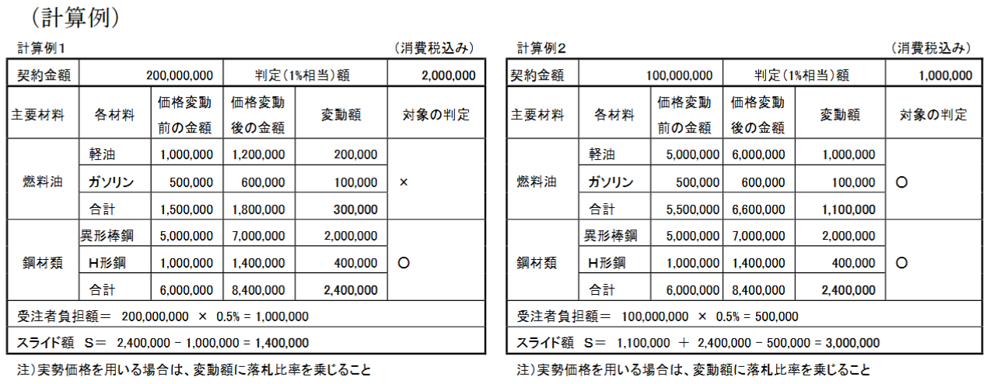
備考 計算例の参考 東京都建設局資料より抜粋
（２） 受注者が各対象材料を実際に購入した際の代金額を鋼材類又は燃料油の品目ごとに合計した金額（消費税及び地方消費税相当額を含む。）を算定し、これら実際の購入金額が前号のＭ【変更】≪鋼≫又はＭ【変更】≪油≫を下回る場合にあっては、前号の規定にかかわらず、前号のＭ【変更】≪鋼≫に代えて受注者の鋼材類の実際の購入金額を、前号のＭ【変更】≪油≫に代えて受注者の燃料油の実際の購入金額を用いて、前号の算定式によりスライド額を算定することを原則とする。
（３） 前号の「受注者が各対象材料を実際に購入した際の代金額」は、次に定めるとおりとする。
ア 第５項の規定により確認される各対象材料の実際の購入数量が第４項に規定する対象数量以下である場合は、当該対象材料を受注者が実際に購入した際の代金額
イ 第５項の規定により確認される各対象材料の実際の購入数量が第４項に規定する対象数量を上回る場合は、対象材料ごとに、当該対象数量を実際に購入した数量で除し、これに受注者が実際に購入した際の価格を乗じて得た金額
ウ 燃料油に該当する各対象材料について、第５項第３号の規定により、主たる用途以外の用途に用いた数量を第４項の対象数量とすることとした場合は、主たる用途以外の用途に用いた数量に、次項第１号イ（イ）の平均価格を乗じて得た金額
（４） スライド額の算定は、主要な工事材料に係る価格の変動分について行うものであり、その変動に連動して共通仮設費、現場管理費及び一般管理費の変更を行うものではない。

３ 価格変動後における単価の算定方法
（１）スライド額の算定に用いる価格変動後の各対象材料の単価（ｐ’）は、次に定めるとおりとする。
ア 鋼材類 各対象材料を購入した月の実勢価格を原則とする。
イ 燃料油 次に掲げるとおりとする。
（ア） 各対象材料を購入した月の実勢価格を原則とする。
（イ） 各対象材料のうち、第５項第３号の規定により、受注者が提出した主たる用途に用いた数量の証明書類に基づいて証明される数量以外の数量についても、次項の対象数量とすることとしたものにあっては、イの規定にかかわらず、工期の始期が属する月の翌月から工期末が属する月の前々月までの各月における実勢価格の平均価格とする。
（２） 前号ア及び前号イ（ア）に規定する各対象材料の購入の月等は、第５項第１号の規定により、受注者が提出した資料により確認された月等とする。ただし、これにより購入の月等が確認できない対象材料があるときは、福生市（以下「発注者」という。）が認める別途の方法で確認した購入の月等とすることができる。

４ 対象数量の算出方法
（１）スライド額の算定の対象とする数量（Ｄ）（以下「対象数量」という。）は、対象材料ごとに、次に掲げる数量とする。
ア 設計図書に記載された数量があるときは、当該数量
イ 数量総括表に一式で計上されている仮設工等にあっては、発注者の設計数量
ウ 重機の運転等に要する燃料油にあっては、発注者の認定する数量
エ その運搬に燃料油を用いる各種資材であって、燃料油の価格が著しく変動し、契約金額が不適当となるもの（運搬費用が設計図書に明示されないものに限る。）にあっては、当該運搬に要する燃料油に該当する各対象材料の数量で客観的に確認できるもので、発注者の認定するもの。
（２）適用日以前に契約代金の部分払をした工事にあっては、前号に規定する数量から、当該部分払の対象となった既済部分等に係る数量を控除する。

５ 購入の時期、購入先及び購入価格に関する受注者への確認
（１） 発注者は、受注者が単品スライド条項の適用を請求したときは、受注者に対し、受注者が各対象材料を実際に購入した際の価格（数量及び単価）、購入先、当該対象材料の購入の月を証明する書類の提出を求めるものとする。ただし、発注者が認めた場合は、この限りでない。
（２） 受注者が前号の求めに応じず、必要な証明書類を提出しないため、対象材料について前号に規定する事項を確認できない場合には、当該対象材料は、単品スライド条項の対象とはしないものとする。
（３） 前号の規定にかかわらず、燃料油に該当する各対象材料については、当該対象材料の購入価格（数量及び単価をいう。）、購入先及び購入時期のすべてを証明する書類を受注者が提出し難い事情があると認める場合においては、受注者が主たる用途に用いた数量を証明する書類の提出を求めるものとする。この場合において、受注者が証明書類を提出しないことを発注者がやむを得ないと認める範囲で、受注者が証明した数量以外の数量についても前項の対象数量とすることができる。

６ 部分引渡し
発注者は、適用日以前に工事請負契約約款第38条の規定に基づく部分引渡しを受けた工事については、当該部分引渡しに係る工事部分については、単品スライド条項を適用することができない。

７ 契約金額の変更手続
（１） 単品スライド条項に基づく契約金額の変更の請求（別記様式）は、当該請求の際に残工期（部分引渡しに係る工事部分の残工期も含む。）が２月以上ある場合に限り、これを行うことができることとする。
（２） この請求に基づく契約金額の変更契約は、工期（部分引渡しにあっては、当該部分に係る工期）の末に行うものとする。
（３） 東京都建設局資料より抜粋した手続の流れ参考は次のとおりとする。
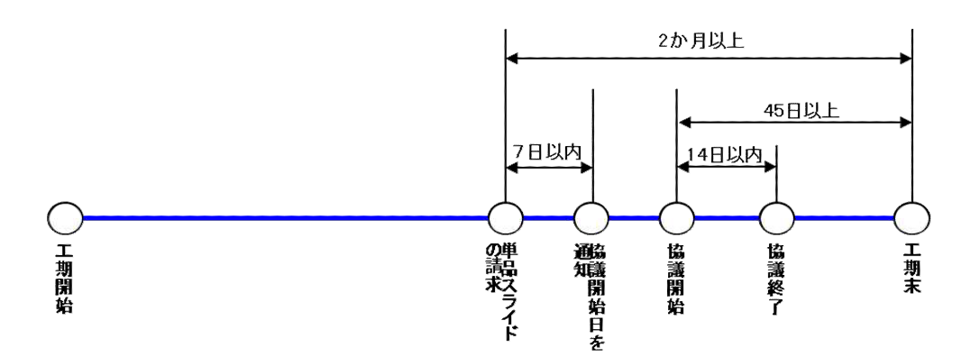

８ 全体スライドを行う場合の特則
工事請負契約約款第24条第１項から第４項までの規定（以下「全体スライド条項」という。）を適用して契約金額を変更した契約については、第１項第１号中「契約金額」とあるのは「全体スライド条項の適用により変更した後の契約金額」と、「設計時点における鋼材類又は燃料油に該当する各材料の単価」とあるのは「設計時点における鋼材類又は燃料油に該当する各材料の単価（工事請負契約約款第24 条第３項の基準の日以降については、当該基準の日における単価）」と、「契約金額」とあるのは「全体スライド条項の適用により変更した後の契約金額から工事請負契約約款第24条第３項の変動後残工事代金を控除した額（同項の基準の日以降については、０とする。）」とする。

９ 鋼材類又は燃料油以外の材料
鋼材類又は燃料油以外であって、価格上昇要因が明確であると発注者が認めた材料については、その品目の特性にあわせ、品目ごとに鋼材類又は燃料油に準じ、第１項から前項までの規定を適用する。この場合において、対象材料については、設計図書（建築に関連する工事にあっては数量内訳書）に記載のある材料を原則とする。

10 その他
この取扱に定めるもののほか、単品スライド条項の運用については、各工事種目に係る積算基準等を作成した東京都の各部局における「工事請負契約書第24条第５項（単品スライド条項）運用マニュアル」を準用する。

